Улицы имени Юрия Никулина и Муслима Магомаева появились на карте Москвы
17.01.2018
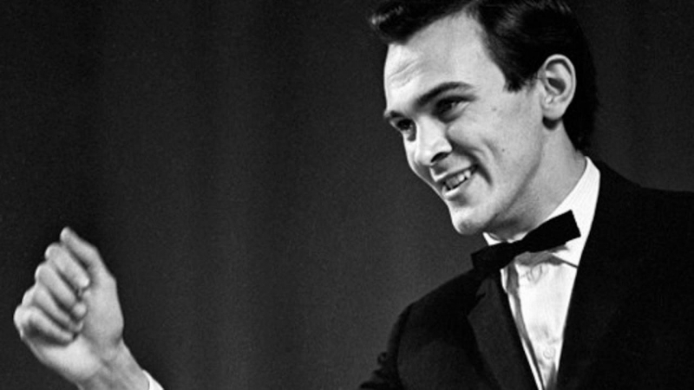
На заседании Президиума Правительства Москвы было принято решение назвать улицы в честь знаменитых людей. Предложение одобрил мэр Москвы Сергей Собянин.
«Трем улицам рядом со станцией метро “Динамо” предложили присвоить имена известных граждан. Первая улица получит имя Юрия Владимировича Никулина, вторая — Игоря Леонидовича Численко, знаменитого футболиста, и третья улица — Михаила Иосифовича Якушина. Это футбольный тренер, который тренировал сборную Советского Союза и сборную московского “Динамо”», — сказал заместитель Мэра Москвы по вопросам социального развития Леонид Печатников.
В память о певце и композиторе Муслиме Магомаеве назовут сквер, расположенный рядом с Посольством Республики Азербайджан. В Даниловском районе появится улица Мустая Карима башкирского поэта, писателя и драматурга . Безымянный проезд, который расположен между улицей Академика Королева и 1-й Останкинской улицей, получит название в честь Валентины Леонтьевой телеведущей детских передач «Спокойной ночи, малыши» и «В гостях у сказки».

Адрес страницы: http://zuzino.mos.ru/presscenter/news/detail/7091375.html
Управа района Зюзино города Москвы

